Attēls, kurā ir teksts

Apraksts ģenerēts automātiski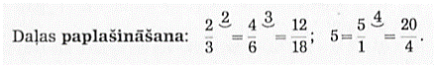**Parastās daļas**

**Jaukta skaitļa pārveidošana neīstā daļā**: 2 $\frac{3}{8}= \frac{8 ∙ 2+3}{8}= \frac{19}{8}$

**Veselā izslēgšana**: $\frac{19}{8}$ = 19 : 8 =2 $\frac{3}{8}$ (2 veseli, atlikumā 3 – raksta skaitītājā; saucējs paliek nemainīgs)

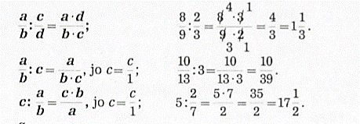

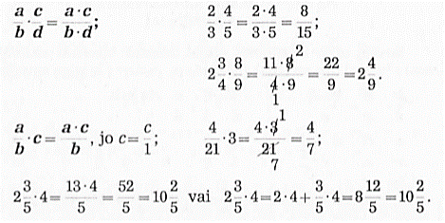

$\frac{4}{21 }$ $∙$ 3 = $\frac{4}{21 } ∙$ $\frac{3}{1 }$ = $\frac{4 ∙ 3}{21 ∙ 1 }$ = $\frac{4}{7 }$

$\frac{4}{21 }$ $:$ 3 = $\frac{4}{21 } :$ $\frac{3}{1 }$ = $\frac{4}{21 } ∙ \frac{1}{3 }=\frac{4 ∙ 1}{21 ∙ 3 }$ = $\frac{4}{63 }$

$3 : \frac{4}{21 }$ = $\frac{3}{1 }$ $: \frac{4}{21 }$ = $\frac{3}{1 } ∙\frac{21}{4 } =\frac{63}{4}$ = $15\frac{3}{4 }$

